Министерство науки и высшего образования Российской Федерации

**Федеральное государственное бюджетное образовательное учреждение**

**высшего образования**

«Владимирский государственный университет

имени Александра Григорьевича и Николая Григорьевича Столетовых»

(ВлГУ)

Кафедра информационных систем и программной инженерии

**Лабораторная работа №4**

**по дисциплине**

**«Распределенные программные системы»**

**РАБОТА С SPRING CORE**

**Выполнил**:

ст. гр. ПРИ-120

Д. А. Грачев

**Принял**:

Проскурина Г. В.

Владимир, 2022

ЦЕЛЬ РАБОТЫ

Познакомиться с фреймворком Spring и основными концепциями Spring core, получить навыки в разработке компонентов SpringBean.

ВЫПОЛНЕНИЕ РАБОТЫ

1. Откроем проект с предыдущей лабораторной работы

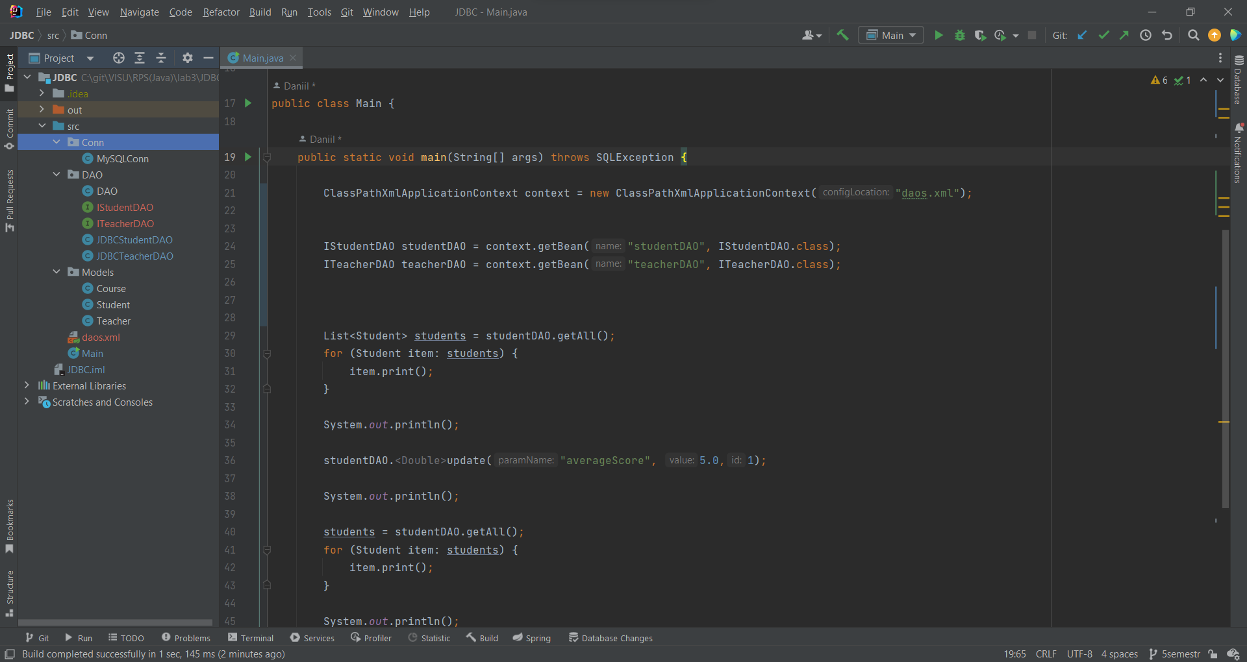

Рисунок . Открытый проект

1. Добавим в зависимости библиотеки Spring в виде пути до папки, где хранится Spring

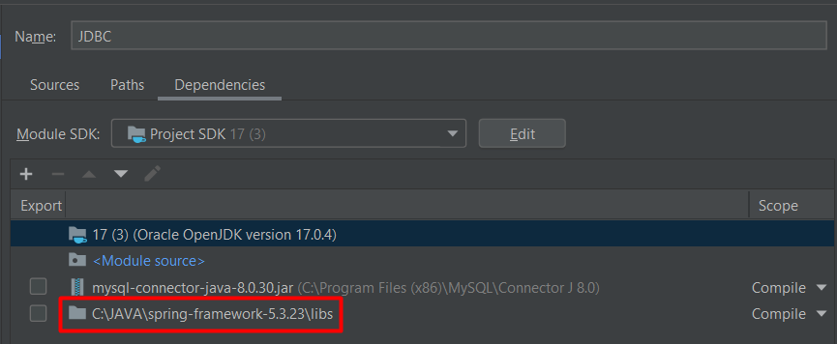

Рисунок . Добавление зависимостей

1. В файле daos.xml опишем Spring Beans

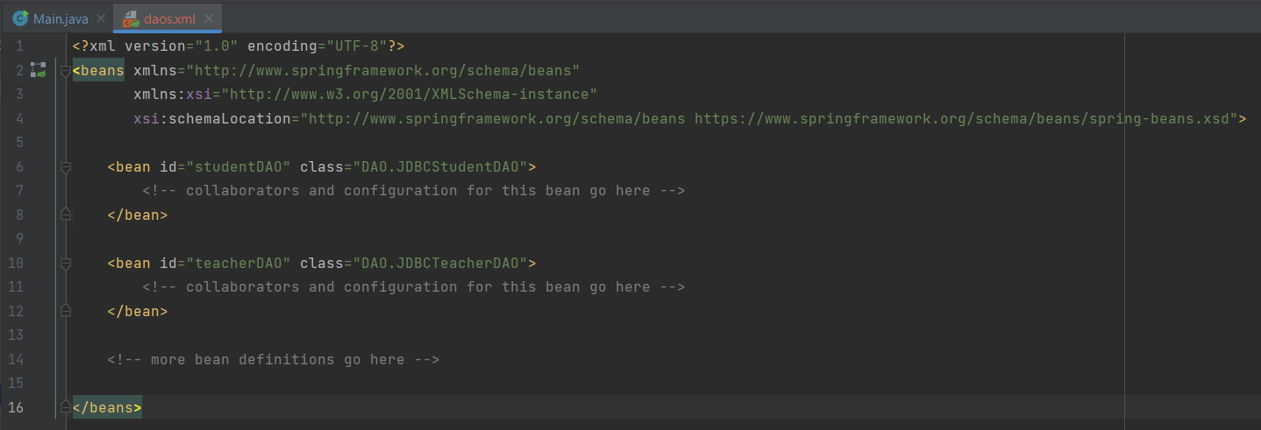

Рисунок . Описание Spring-бинов

1. В Main-классе изменим реализацию подключения реализации DAO на Spring

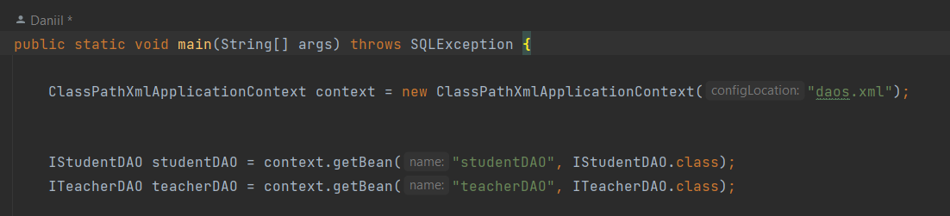

Рисунок . Подключение DAO

ВЫВОД

В ходе выполнения лабораторной работы были познакомились с фреймворком Spring и основными концепциями Spring core, получили навыки в разработке компонентов SpringBean.